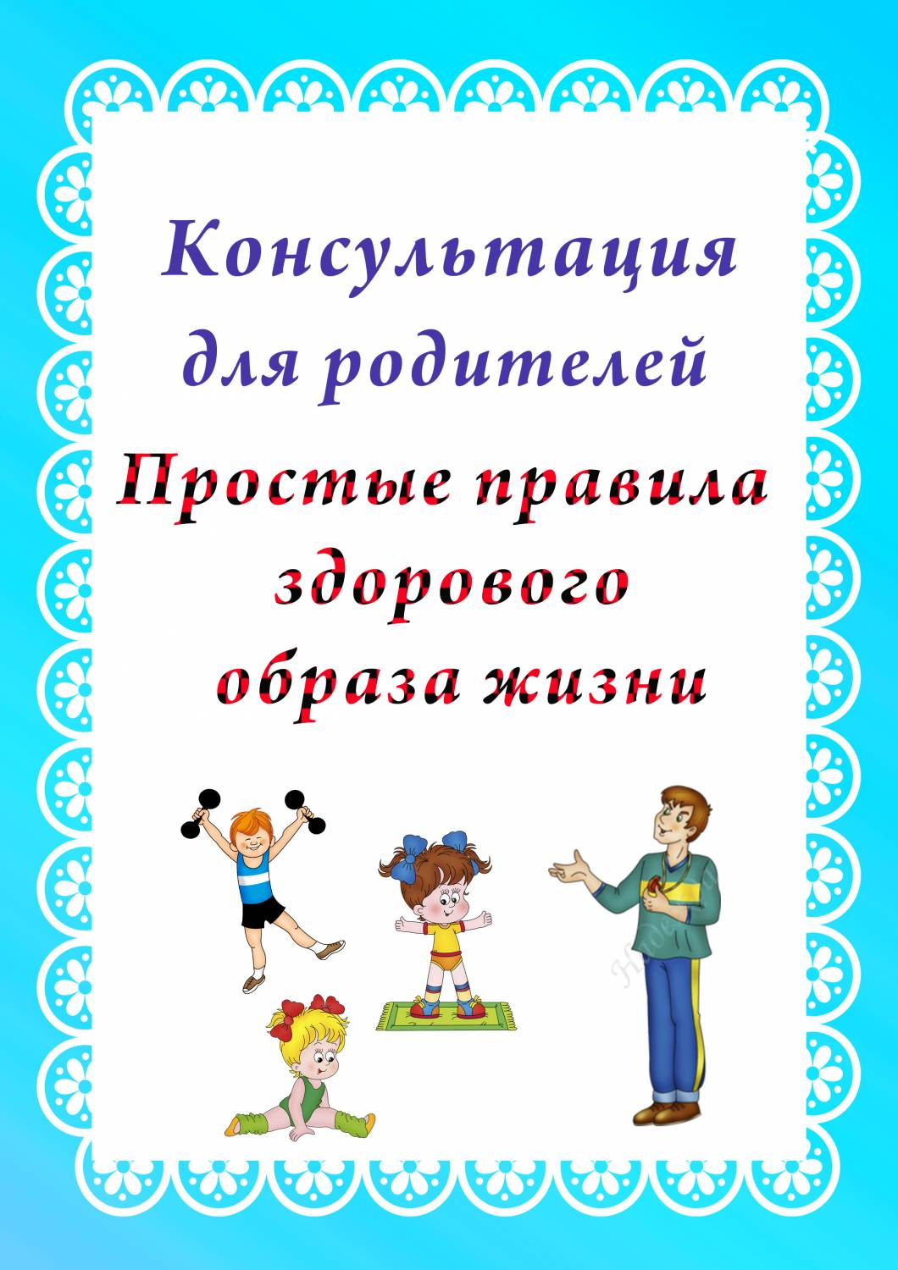

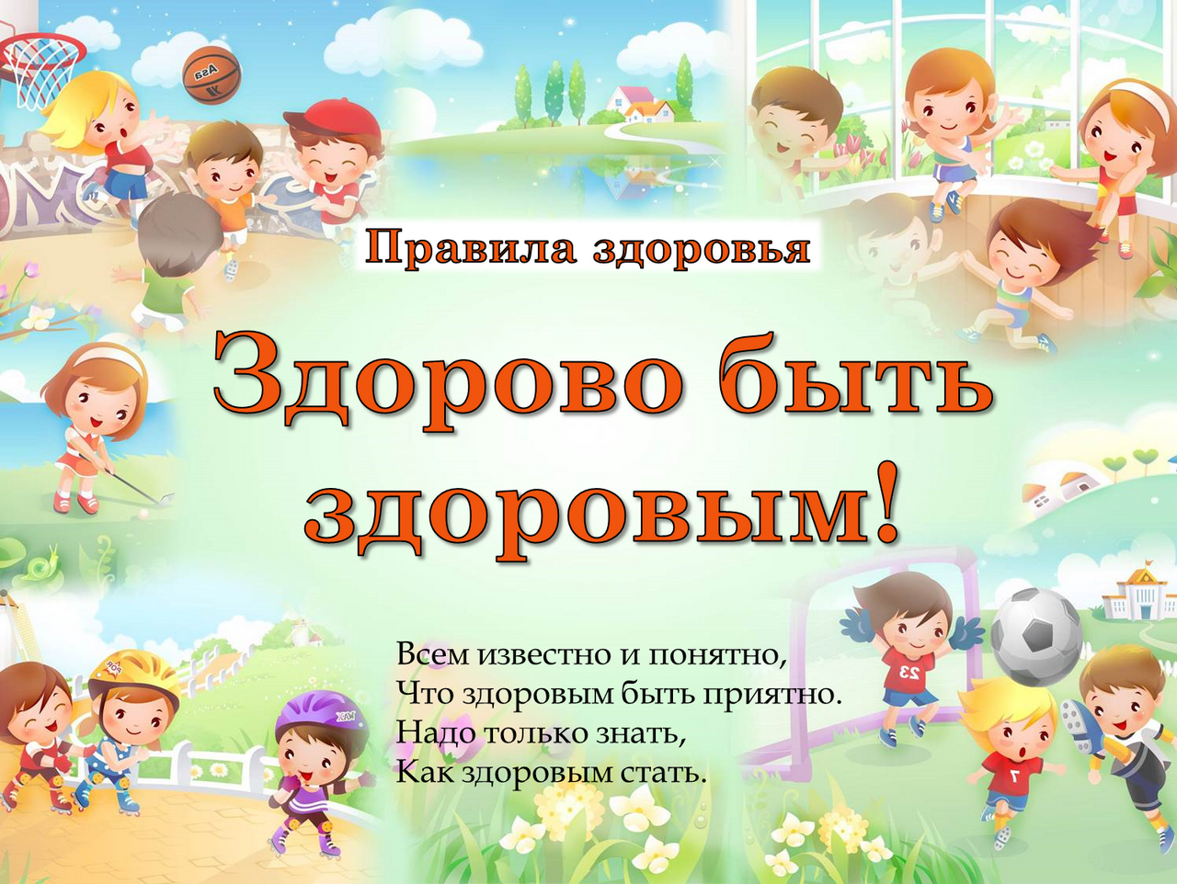

Все родители хотят, чтобы их ребенок рос здоровым, сильным, крепким, выносливым. Но очень часто забывают о том, что хорошие физические данные обусловлены тем образом жизни, который ведет семья, двигательной активностью ребенка.

Результаты последних исследований подтверждают, что в современном высокотехнологичном обществе необходимо будет уделять гораздо больше внимания здоровому образу жизни, физическому развитию человека, поскольку становится все меньше стимулов для естественного движения. Мы живем в экономно построенных квартирах, темп современной жизни вынуждает нас часто пользоваться личным или городским транспортом, получать информацию с помощью радио, телевидения, интернета - все это требует крепкого здоровья.

«Берегите здоровье смолоду!» - эта пословица имеет глубокий смысл. Формирование здорового образа жизни должно начинаться с рождения ребенка для того чтобы у человека уже выработалось осознанное отношение к своему здоровью.

Условия, от которых зависит направленность формирования личности ребенка, а также его здоровье, закладываются в семье. То, что прививают ребенку с детства в семье в сфере нравственных, этических и других начал, определяет все его дальнейшее поведение в жизни, отношение к себе, своему здоровью и здоровью окружающих.

Поэтому родители должны сами воспринять философию ЗОЖ и вступить на путь здоровья.

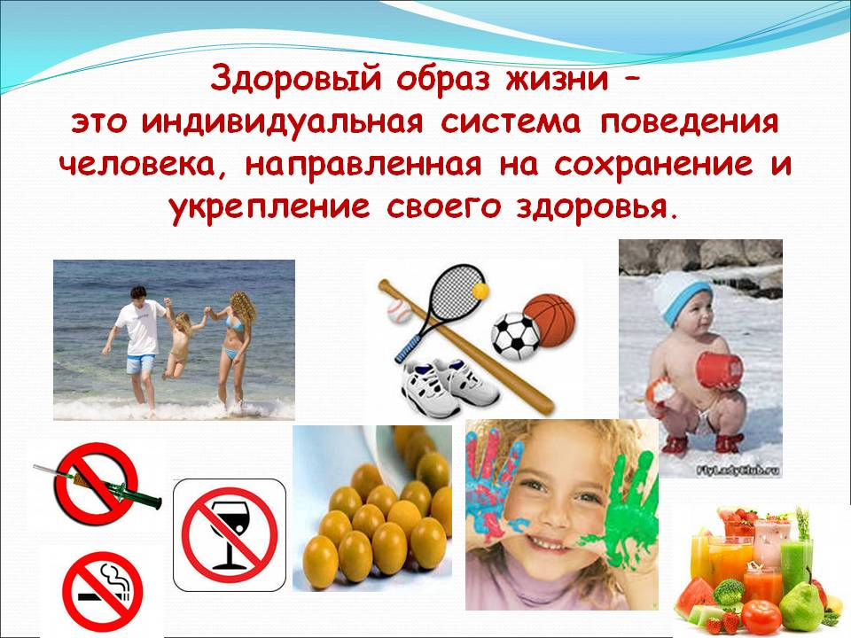**Существует правило: "Если хочешь воспитать своего ребенка здоровым, сам иди по пути здоровья, иначе его некуда будет вести!".**

Понятие о здоровом образе жизни включает в себя много аспектов.

**Во-первых**, соблюдение режима дня. В детском саду режим соблюдается, а вот дома не всегда. Необходимо объяснить детям, что нужно рано ложиться и рано вставать. И неукоснительно соблюдать это правило.

**Во-вторых**, это культурно-гигиенические навыки. Дети должны уметь правильно умываться, знать, для чего это надо дела

Вместе с детьми рассматривайте ситуации защиты от микробов и делайте вывод который дети должны хорошо усвоить: не есть и не пить на улице; всегда мыть руки с мылом, вернувшись с улицы, перед едой, после туалета.

**В-третьих**, культура питания. Нужно есть больше овощей и фруктов. Рассказать детям, что в них много витаминов А, В, С, Д, в каких продуктах они содержатся и для чего нужны.

- Витамин А - морковь, рыба, сладкий перец, яйца, петрушка. Важно для зрения.

- Витамин В - мясо, молоко, орехи, хлеб, курица, горох (для сердца).

- Витамин С - цитрусовые, капуста, лук, редис, смородина (от простуды).

- Витамин Д - солнце, рыбий жир (для косточек).

**В-четвертых**, это гимнастика, занятия спортом, закаливание и подвижные игры. Обязательно ежедневно проводить гимнастику. Среди множества факторов, оказывающих влияние на рост, развитие и состояние здоровья ребёнка, двигательной активности принадлежит основная роль.

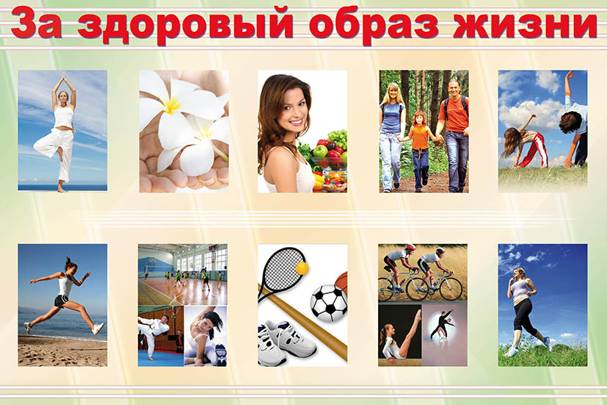Готовность к здоровому образу жизни не возникает сама собой, а формируется у человека с ранних лет, прежде всего внутри семьи, в которой родился и воспитывался ребенок.

Основной задачей для родителей является: формирование у ребенка нравственного отношения к своему здоровью, которое выражается в желании и потребности быть здоровым, вести ЗОЖ. Он должен осознать, что здоровье для человека важнейшая ценность, главное условие достижения любой жизненной цели, и каждый сам несет ответственность за сохранение и укрепление своего здоровья. В этом ничто не может заменить авторитет взрослого.

Домашний режим дошкольника – одна из важных составляющих семейного воспитания, позволяющего сохранять высокий уровень работоспособности, отодвинуть утомление и исключить переутомление. Семья организует рациональный домашний режим - он должен соответствовать режиму в дошкольном учреждении.

**Формируя здоровый образ жизни ребенка, родители должны привить ребенку основные знания, умения и навыки:**

- знание правил личной гигиены, гигиены помещений, одежды, обуви;

- умение правильно строить режим дня и выполнять его;

- умение взаимодействовать с окружающей средой: понимать, при каких условиях (дом, улица, дорога, парк, детская площадка безопасна для жизни и здоровья;

- знание основных частей тела их роль в жизнедеятельности человека

- знание основных правил правильного питания;

- знание правил сохранения здоровья от простудных заболеваний;

- понимание значения двигательной активности для развития здорового организма;

Еще очень важная проблема, связанная со здоровьем детей – это просмотр телевизора и пользование компьютером. Компьютер и телевизор, несомненно, полезны для развития кругозора, памяти, внимания, мышления, координации ребенка, но при условии разумного

подхода к выбору игр и передач, а также непрерывного времени пребывания ребенка перед экраном, которое не должно превышать 30 минут.

Важность физического воспитания детей в семье, доказать, что это очень серьёзная проблема в современном воспитании детей. Нас окружают машины, компьютеры, виртуальные игры - предметы, которые очень интересны нам, но как раз, из-за которых мы очень мало двигаемся. Современные дети видят больший интерес в виртуальной игре, чем в реальной игре в футбол или теннис. Главная болезнь ХХI века - гиподинамия, т. е. малоподвижность.

Родители считают заботу об укреплении здоровья детей делом важным, но лишь немногие по-настоящему используют для этого возможности физической культуры.

Физическое воспитание - составная часть интеллектуального, нравственного и эстетического воспитания ребенка. Поэтому, необходимо приучать ребенка к спорту.

Родители должны показывать своим детям пример активной, интересной и подвижной жизни. Движение - основное проявление жизни, средство гармоничного развития личности.

Занятия спортом также помогают сложиться важным качествам личности:

настойчивости в достижении цели, упорству; положительные результаты этих занятий благотворны для психического состояния детей, особенно если это совместные занятия детей и родителей.

Такие занятия, приносят положительные результаты:

- пробуждают у родителей интерес к уровню «двигательной зрелости» детей и способствуют развитию у детей двигательных навыков в соответствии с их возрастом и способностях;

- углубляют взаимосвязь родителей и детей;

- позволяют с пользой проводить то свободное время, которое мать или отец

посвящают ребенку, служат взаимообогащению, способствуют всестороннему развитию ребенка.

Замечательно, если родители учат ребенка, помогают ему и сами участвуют  в соревнованиях  и спортивных мероприятиях в детском саду. Спортивные интересы в такой семье становятся постоянными.

Большое значение для всестороннего, гармоничного развития ребенка имеют

подвижные игры. Участие ребенка в игровых заданиях различной интенсивности позволяет осваивать жизненно важные двигательные умения в ходьбе, беге, прыжках, равновесии, лазанье, метании.

Здоровье - это счастье! Это когда ты весел и все у тебя получается. Здоровье всем - и детям, и взрослым, и даже животным.

**Желаем Вам быть здоровыми!!!**